MAPAS MENTALES Y CONCEPTUALES

DIANA ROCIO IBARRA MURILLO

RAUL CUENCA

I.E MIGUEL DE CERVANTES SAAVEDRA

ESPAÑOL

10-1

IBAGUE

2021

MAPA CONCEPTUAL DEL ADN

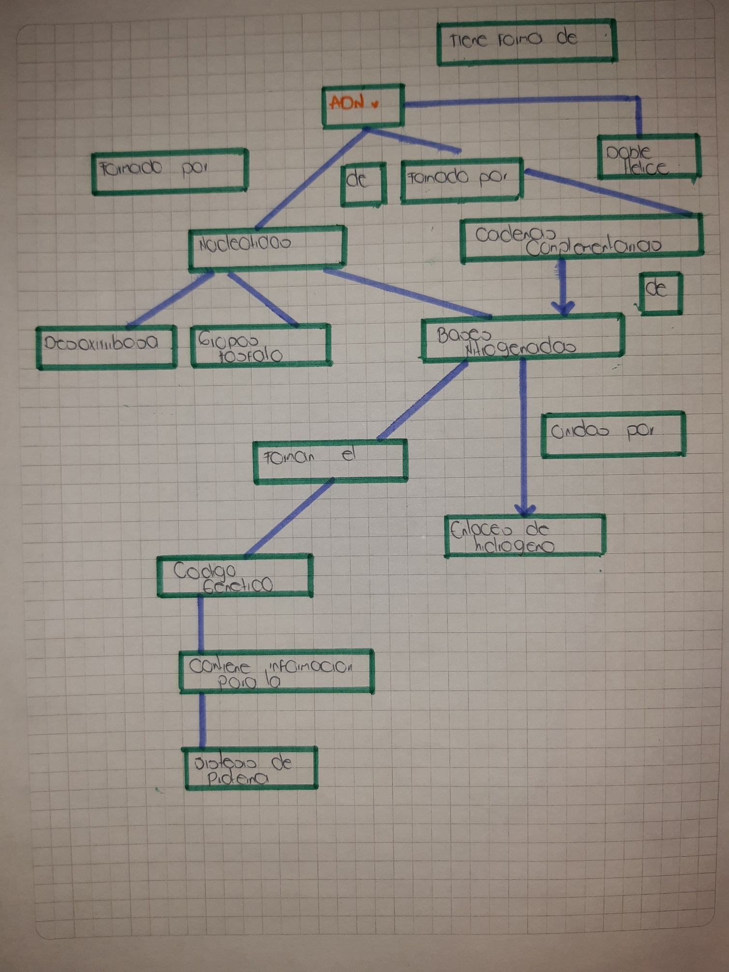

MAPA METAL DE ADN

<https://mm.tt/2001200448?t=OBd8qjAPr9>

MAPA CONCEPTUAL DE LA LITERATURA



MAPA MENTAL DE LA LITERATURA

